ИНСТИТУТ РАЗВИТИЯ ОБРАЗОВАНИЯ РЕСПУБЛИКИ БАШКОРТОСТАН

А.Л. Банников

ГОСУДАРСТВЕННАЯ СИМВОЛИКА
РОССИЙСКОЙ ФЕДЕРАЦИИ И РЕСПУБЛИКИ БАШКОРТОСТАН

Рабочая тетрадь

Издательство ИРО РБ
Уфа 2015
УДК 372.8
ББК 74.266.31
Б23

Утверждена на заседании УМС ИРО РБ.
Протокол № 2 от 10.10.2014 г.

Банников А.Л. Государственная символика Российской Федерации и Республики Башкортостан: Рабочая тетрадь. – Уфа: Издательство ИРО РБ, 2015. – 40 с. с илл.

Под редакцией д.и.н., проф. М.А. Бикмеева

Рабочая тетрадь предназначена для практических занятий слушателей курсов повышения квалификации, работающих в среднем и старшем звене образовательных организаций. Она составлена в соответствии с учебным модулем «Современные научно-методические подходы к изучению курса «Государственная символика РФ» в общеобразовательных учреждениях в условиях реализации ФГОС». В рабочей тетради представлены задания, предназначенные для отработки практических навыков: анализа информации, источников, материала учебников, научной и методической литературы по данной проблеме.

Рецензенты:
М.А. Филимонов, д.и.н., профессор (УГАТУ);
С.С. Лысов, старший преподаватель кафедры теории и практики управления образованием ИРО РБ;
З.Р. Шайсламова, учитель высшей категории, заместитель директора по УВР МАОУ лицей № 42 Октябрьского района ГО г. Уфа

© Банников А.Л., 2015.
© Изд-во ИРО РБ, 2015.

СОДЕРЖАНИЕ

Пояснительная записка ……………………………………………….…. | 4
Инструкция к выполнению заданий ……………………………………. | 6
Раздел I. Государственная символика Российской Федерации……… | 7
Учебный элемент 1. История Герба России……………………………. | 7
Учебный элемент 2. История Флага России……………………………. | 13
Учебный элемент 3. История Гимна России…………………………… | 16
Раздел II. Государственная символика Республики Башкортостан… | 19
Учебный элемент 1. Герб Республики Башкортостан ………………… | 19
Учебный элемент 2. Флаг Республики Башкортостан ………………… | 21
Учебный элемент 3. Гимн Республики Башкортостан ………………… | 23
Список использованных источников и литературы………………….. | 24
Приложение. Классный час на тему  «История развития государственной символики России»……………. | 27
Иллюстрации………………………………………………………………. | 34
Пояснительная записка

Государственная символика РФ как предмет изучения способствует более углубленному познанию отечественной истории. С нашей точки зрения, изучение государственной символики в современных условиях необходимо увязывать и с проблемами обществознания.
Исходя из основной цели изучения государственной символики России в настоящее время – формирование уважительного отношения обучающихся к историческому прошлому, историко-культурному наследию страны и способствование становлению человека XXI века, мы определили следующие социально значимые задачи: патриотическое воспитание гражданина, знание государственной символики, истории ее становления и развития, ее общественно-исторического значения, что есть непременное условие социального и личностного становления, которое невозможно без гражданственной составляющей. Также необходимо учитывать, что становление российской государственной символики неразрывно связано с историей самого Российского государства на разных ее этапах, важнейшие события в жизни нашей страны находили свое отражение в содержании государственных символов. Так, например, обстоятельства выбора двуглавого орла связаны с важнейшими аспектами дипломатии Ивана III, а также с процессами юридического оформления Московского государства. Появление царских корон обозначило коренные изменения государственного устройства при Иване IV. Выбор цветов государственного флага связан как с геральдическими традициями, так и с династической политикой. Выбор и содержание государственного гимна также отражает состояние российской государственности. Мы считаем, что эволюция и содержание советской государственной символики также связана с важнейшими общественно-политическими процессами и событиями в жизни Советского государства. Есть основания подчеркнуть, что современная государственная символика России – флаг, герб, гимн, заимствовав традиции прошлого, в определенной степени отразила и реалии современности, и уже успела претерпеть существенные изменения, в частности, гимн, под влиянием различных политических факторов. Следует отметить, что развитие республиканской символики также неразрывно связано с историей, как региона, так и России, в т.ч. и с российской символикой с первых лет существования республики сначала как субъекта Советского государства, а затем Российской Федерации. Так, первый герб БАССР, как и гербы некоторых других республик, восходит к первому гербу РСФСР 1918 г., флаг БАССР практически до 1954 г. практически идентичен государственному.
Поэтому преподавание истории Отечества от древности до современности может быть логично и существенно дополнено с помощью сопоставления эволюции государственности и эволюции символики, оформлявшей эту государственность. Знакомство с историей главных российских символов методологически связано с изучением вспомогательных исторических дисциплин, таких, как: источниковедение, нумизматика, сфрагистика и др., способствует углубленному пониманию общественно-исторических процессов, что в свою очередь ведет к социализации человека, воспитанию патриотизма, уважению к родной стране и ее истории. В целом, теоретической основой изучения государственной символики является всемирно-историческая и локально-историческая теории, на базе которых можно проследить истоки российских государственных символов, их взаимосвязь с внешней и внутренней политикой России, ее политическими, культурными, а также династическими связями.
Рабочая тетрадь составлена на основе Концепции развития кафедры истории, обществознания и культурологии, утвержденной 19.06.2013 года протокол № 122. Также нормативно-правовыми основами являются:
- Федеральный закон от 29.12.2012 г. №273-ФЗ «Об образовании в Российской Федерации»;
- Порядок организации и осуществления образовательной деятельности по дополнительным профессиональным программам (приказ Министерства образования и науки Российской Федерации от 1 июля 2013 г. №499);
- Федеральные государственные требования к минимуму содержания дополнительных профессиональных образовательных программ профессиональной переподготовки и повышения квалификации педагогических работников, а также к уровню профессиональной переподготовки педагогических работников (приказ Министерства образования и науки Российской Федерации от 15 января 2013 г. №10);
- Государственный стандарт высшего профессионального педагогического образования (начального, среднего профессионального образования); профессиональный стандарт «Педагог (педагогическая деятельность в сфере дошкольного, начального общего, основного общего, среднего общего образования) (воспитатель, учитель)» (Приказ Минтруда России от 18 октября 2013 г. №544н); ФГОС ООО (утверждены приказом МОиН РФ 17 декабря 2010 г. № 1897); ФГОС СОО (утверждены Приказом МОиН РФ 17 мая 2012 г. № 413)
Рабочая тетрадь предназначена для закрепления теоретических и практических знаний, полученных в результате изучения курса «Государственная символика РФ и РБ» учителями истории, обществознания и ИКБ. Используются такие формы работы, как: тесты, группировка информации, соотнесение дат и событий, выполнение творческих заданий, викторины. Построение заданий базируется на синхронно-параллельном принципе, что позволяет изучать символику во взаимосвязи ее российских и республиканских компонентов. Задания, предлагаемые в данной рабочей тетради, направлены на освоение, на основе их выполнения, знаний истории государственных символов, их смыслового содержания, связи с историческими, общественными, политическими процессами.

Инструкция к выполнению заданий

1. Задания с выбором ответа:
Задание №___ Отметьте верное утверждение
1. Верное
2. Неверное
3. Неверное
2. Задания на группировку информации:
Задание №____ Отметьте цифрами факты, относящиеся:
1) к периоду А 2) к периоду Б

2 | 1. Факт, относящийся к периоду Б
1 | 2. Факт, относящийся к периоду А

3. Задания на установление соответствия:
Задание № ___ Соотнесите событие и дату

1. Событие 1 | А. Дата события 3
2. Событие 2 | Б. Дата события 1
3. Событие 3 | В. Дата события 2

МОДУЛЬ
«ГОСУДАРСТВЕННАЯ СИМВОЛИКА РОССИИ И БАШКОРТОСТАНА:
ИСТОРИЯ И СОВРЕМЕННОСТЬ»

РАЗДЕЛ I.
Государственная символика России

Учебный элемент 1. История Герба России

Задание 1.1.1. Когда в российской истории появляется герб с двуглавым орлом и с чем это связано?
1) Киевская Русь X-XI вв.: укрепление связей с Византийской империей, подражание киевских великих князей императорам.
2) Время Ивана III, становление Московского государства. Идея преемственности от Византии. Двуглавый орел – геральдическое и политическое наследие.
3) Время Ивана III. Выход на международную арену, утверждение европейского престижа, подражание одному из сильнейших государств Европы – священной Римской империи.
4) Время Ивана IV Грозного. Расширение границ государства, активная политика на западных и восточных границах. Сочетание с этим идеи «Москва - Третий Рим» - византийское наследие.
Задание 1.1.2.
Год введения двуглавого орла в качестве государственного символа:
1) 1497; 2) 988; 3) 1472; 4) 1480; 5) 1552?
Задание 1.1.3.
Расскажите об истории появления на российском гербе XVI-XVII вв. трех (последовательно) корон.

Задание 1.1.4. В каком году на гербе стали изображаться три короны:
1) 1625; 2) 1654; 3) 1667; 4) 1672?
Задание 1.1.5. В каком году в гербе появляются держава и скипетр:
1) 1598; 2) 1625; 3) 1654; 4) 1667?
Задание 1.1.6.
Составьте геральдическое описание российского герба XIX - начала XX вв.

Задание 1.1.7.
Вставьте пропущенные слова в описании:
«главный щит с……………. Увенчан шлемом святого великого князя……. Намет черный с золотом. Вокруг щита – цепь ордена…………. По сторонам изображения святых……… Сень золотая, коронованная императорской короной, усеянная российскими двоеглавыми орлами и подложена горностаем. На ней червленая надпись ……… Над сенью – Государственная ……….. с осьмиконечным на древке оной крестом. Полотно Государственной……….. золотое, на ней – изображение………., только без окружающих оный девяти щитов».
Задание 1.1.8.
Наиболее распространённым вариантом герба в Российской империи был:
1) Малый герб Российской Империи;
2) Средний герб Российской Империи;
3) Большой герб Российской Империи?
Задание 1.1.9.
Дайте характеристику герба Временного правительства. Соотнесите содержание герба с изменениями государственного строя и общественно-политической жизни страны.

Задание 1.1.10.
Назовите год появления первого герба Советского государства:
1) 1918; 2) 1920; 3) 1922; 4) 1917?
Задание 1.1.11.
Назовите символ, данный в описании:
«… символ единения городского рабочего и деревенского пахаря, заключивших союз, чтобы до последней капли крови защищать свою землю и волю, рабоче-крестьянскую советскую власть и социалистическое отечество….»
Что еще изображалось на этом символе?
Задание 1.1.12.
Дайте геральдическое описание первого герба РСФСР.

Задание 1.1.13.
Год появления герба СССР в сложившемся виде:
1) 1924; 2) 1933; 3) 1956; 4) 1957?
Задание 1.1.14.
Сравните гербы СССР и РСФСР. Определите общие черты. Укажите, как связаны изменения в государственной символике с изменениями в общественно-политической жизни страны.

Задание 1.1.15.
Когда и как был утвержден рисунок на гербе СССР?
1) 22 сентября 1923 г. рисунок на гербе был окончательно утвержден председателем Президиума ЦИК СССР А.С. Енукидзе. Конституция СССР, принятая II съездом Советов 31 января 1924 г. официально узаконила новый герб.
2) В 1918 г. рисунок на гербе был утвержден. Конституция СССР, принятая II съездом Советов 31 января 1924 г. официально узаконила новый герб.
3) 6 июля 1923 г. II сессия ЦИК СССР приняла рисунок на гербе (одновременно с принятием проекта Конституции) Конституция СССР, принятая II съездом Советов 31 января 1924 г. официально узаконила новый герб.
Задание 1.1.16.
Изображение серпа и молота на фоне земного шара на гербе СССР означает:
1) Знак, устремленный к будущему.
2) Торжество идей коммунизма на планете.
3) Символ мира.
Задание 1.1.17.
Год принятия современного российского герба:
1) 1990; 2) 1991; 3) 1993; 4) 2000?
Задание 1.1.18.
Какие символы изображены на современном гербе РФ:
1) Серп и молот;
2) Золотой двуглавый орел;
3) Красный геральдический щит;
4) Меч;
5) Держава и скипетр;
6) Восходящее солнце;
7) Три короны;
8) Всадник, поражающий копьем дракона?
Задание 1.1.19.
Сравните современный Герб РФ и Малый государственный герб Российской Империи. Отметьте общее и особенное. Есть сходство выражения содержания этих гербов и тенденций государственной жизни царской и современной России.

Задание 1.1.20.
На современных денежных знаках Российской Федерации двуглавый орел изображается с отсутствием символов, имеющихся на Гербе РФ. Объясните причину.

Задание 1.1.21.
Что является официальным геральдическим учреждением в Российской Федерации?
1) Официальным геральдическим учреждением РФ является Департамент герольдии при Президенте РФ. Образован Указом Президента РФ №856 от 29 июня 1999 г.
2) Официальным геральдическим учреждение РФ является Геральдический Совет при Президенте РФ. Образован Указом Президента РФ №856 от 29 июня 1999 г.
3) Официальным геральдическим учреждением РФ является Государственная герольдия при Президенте РФ. Образована Указом Президента РФ № 856 от 29 июня 1999 г.
Учебный элемент 2. История Флага России

Задание 1.2.1.
Какое знамя может служить прообразом государственного флага России:
1) Большой царский штандарт Ивана Грозного;
2) Полотнище бело-сине-красного цвета с нашитыми орлами, по указу царя Алексея Михайловича ставшее флагом корабля «Орел»;
3) Гербовое знамя царя Алексея Михайловича?
Задание 1.2.2.
Выбору каких цветов флага предшествовало следующее высказывание: «… цветами как Великий Государь укажет, только на кораблях бывает: какого государства корабль, того государства и знамя»:
1) Бело-сине-красные;
2) Черно-желто-белые;
3) Бело-сине-оранжевые;
4) Косой синий крест на белом поле?
Задание 1.2.3.
В каком году произошло официальное утверждение флага Российской империи:
1) 1814; 2) 1833; 3) 1858; 4) 1883?
Задание 1.2.4.
С чем связано установление черно-желто-белого цвета официального имперского знамени? Ответ поясните.
1) Согласно геральдическим правилам, цвет флага подбирается из основных цветов герба: черный орел на белом поле, центральная фигура – белое (серебряное) изображение Георгия Победоносца.
2) Родство императорской династии с германскими княжескими фамилиями, среди которых были распространены эти цвета
3) Личный выбор императора.

Задание 1.2.5.
Раскройте содержание бело-сине-красных цветов.

Задание 1.2.6.
В каком году бело-сине-красный флаг утвержден в качестве официального:
1) 1883; 2) 1896; 3) 1905; 4) 1911; 5) 1914?
Задание 1.2.7.
Сколько было флагов в годы Советской власти, их цвета и изменения?
1) В Советском государстве было пять флагов: красного цвета, но с различными надписями и эмблемами;
2) Все годы Советской власти был один флаг – красного цвета;
3) В Советском государстве было семь флагов: красного цвета, но с различными надписями и эмблемами.
Задание 1.2.8.
Объясните содержание и значение красного цвета флага.

Задание 1.2.9.
Когда впервые в новейшей российской истории появляется официально флаг с белой, синей, красной горизонтальными полосами:
1) 1990; 2) 1991; 3) 1993; 4) 2000?
Задание 1.2.10.
Когда и как был утвержден флаг, который является государственным в настоящее время?
1) Флаг установлен в соответствии со статьей 70 Конституции РФ, федеральным конституционным законом от 25 декабря 2000 г. № 1-ФКЗ «О государственном флаге Российской Федерации».
2) Флаг установлен в соответствии со статьей 70 Конституции РФ, федеральным конституционным законом от 25 декабря 1999 г. № 1-ФКЗ «О государственном флаге Российской Федерации».
3) Флаг установлен в соответствии со статьей 70 Конституции РФ, федеральным конституционным законом от 25 декабря 2001 г. № 1-ФКЗ «О государственном флаге Российской Федерации».
Задание 1.2.11.
Дайте обоснование связи цветов государственного флага и их изменений с эволюцией общественно-политического устройства страны.

Задание 1.2.12. Определите место расположения государственного флага РФ:
А) при четном количестве флагов;
Б) при нечетном количестве флагов.
1) с правого края;
2) посередине;
3) с левого края.

Учебный элемент 3. История Гимна России

Задание 1.3.1.
Год появления официального государственного гимна России:
1) 1791; 2) 1816; 3) 1833?
Задание 1.3.2.
Автор первого официального гимна России:
1) А.С. Пушкин;
2) В.А. Жуковский;
3) А.Ф. Львов;
4) Львов-Жуковский;
5) М.И. Глинка; Г.Р. Державин?
Задание 1.3.3.
Первый официальный гимн России назывался:
1) «Гром победы, раздавайся!»;
2) «Молитва русского народа»;
3) «Боже, царя храни!»;
4) «Патриотическая песнь»;
5) «Национальный гимн»?
Задание 1.3.4.
Кому принадлежат слова: «Я чувствовал надобность написать гимн величественный, сильный, чувствительный, для каждого понятный, имеющий отпечаток национальности, годный для церкви, годный для войска, годный для народа, от ученого до невежды»:
1) А.С. Пушкину;
2) Г.Р. Державину;
3) А.Ф. Львову;
4) В.А. Жуковскому;
5) М.И. Глинке?
Задание 1.3.5.
Официальный гимн России в период временного правительства:
1) «Марсельеза»;
2) «Рабочая Марсельеза»;
3) «Национальный гимн»;
4) «Патриотическая песнь»;
5) «Интернационал»?

Задание 1.3.6.
Первый гимн Советского государства:
1) «Марсельеза»;
2) «Интернационал»;
3) «Союз нерушимый…»;
4) «Гимн партии большевиков»?
Задание 1.3.7.
Гимн СССР (авторы С.В. Михалков, Г. Эль-Регистан (Уреклян), А.В. Александров) был утвержден:
1) 1943; 2) 1944; 3) 1945?
Задание 1.3.8.
Дайте пояснение в необходимости написания нового гимна СССР.

Задание 1.3.9.
Поправки, вносимые в текст гимна А.В. Александрова, С.В. Михалкова, Г. Эль-Регистана были связаны:
1) с окончанием Великой Отечественной войны;
2) со смертью И.В. Сталина;
3) с решениями XX съезда КПСС;
4) другой вариант?
Ответ поясните.

Задание 1.3.10.
Первый официальный гимн Российской Федерации:
1) «Патриотическая песнь»;
2) «Национальный гимн»;
3) «Россия - священная наша держава»?
Задание 1.3.11.
Соотнесите события и даты:

1) Утверждение двуглавого орла в качестве  официального герба Русского государства | А) 1858
2) Утверждение цветов флага России | Б) 1833
3) Официальное утверждение гимна России | В) 1497
4) Утверждение гимна «Союз нерушимый…» | Г) 1918
5) Утверждение первого герба Советского  государства | Д) 1943

Задание 1.3.12.
Отметьте цифрами факты, относящиеся:
- XVI в.; 2) XVII в.; 3) XVIII в.; 4) XIX в.

А) Появление 2-х и более корон на гербе.
Б) Появление красно-бело-синих цветов флага
В) Утверждение изображения Георгия Победоносца в качестве герба Москвы.
Г) Принятие официального гимна

РАЗДЕЛ II.
Государственная символика Республики Башкортостан

Учебный элемент 1. Герб Республики Башкортостан

Задание 2.1.1. Опираясь на изображение, отметьте общие черты герба Российской Империи и гербов Уфимской и Оренбургской губерний. Объясните происхождение этих черт.

Задание 2.1.2. Опираясь на изображение, составьте геральдическое описание гербов Уфимской и Оренбургской губерний.

Задание 2.1.3. Назовите год появления официального республиканского герба при советской власти:
1) 1918; 2) 1919; 3) 1921; 4) 1922; 5) 1925?
Задание 2.1.4. Используя изображение, назовите особенности утвержденного БашЦИК проекта герба республики в сравнении с советской государственной символикой.

Задание 2.1.5. Приведите, используя изображение, геральдическое описание герба БАССР. Объясните с гербом РСФСР.

Задание 2.1.6. Назовите год появления герба Республики Башкортостан:
1) 1989; 2) 1990; 3) 1991; 4) 1992; 5) 1993; 6) 2000?
Задание 2.1.7. Назовите год появления Закона Республики Башкортостан «О Государственной символике Республики Башкортостан».
1) 1989; 2) 1990; 3) 1991; 4) 1992; 5) 1993; 6) 1999; 7) 2000?
Задание 2.1.8. Используя изображение, дайте описание современного герба Республики Башкортостан.

Задание 2.1.9. Объясните происхождение и дайте смысловую характеристику элементам республиканского герба.

Задание 2.1.10. Кем утверждалась символика Республики Башкортостан:
1) Верховным Советом РФ;
2) Верховным Советом РБ;
3) Президентом РФ;
4) Президентом РБ;
5) Государственной думой РФ;
6) Советом Федерации РФ;
7) Государственным собранием-Курултаем РБ;
8) Правительством РБ?

Учебный элемент 2. Флаг Республики Башкортостан

Задание 2.2.1. Укажите цвета флага Башкирской автономии:
1) Сине-зелено-белые;
2) Бело-сине-зеленые;
3) Красный;
4) Красный с синей полосой?
Задание 2.2.2. Укажите цвета первого официального флага БАССР:
1) Сине-зелено-белые;
2) Бело-сине-зеленые;
3) Красный;
4) Красный с синей полосой?
Задание 2.2.3. Укажите отличия флага БАССР от флагов РСФСР и СССР.

Задание 2.2.4. Укажите год появления официального флага БАССР:
1) 1918; 2) 1920; 3) 1922; 4) 1924; 5) 1938; 6) 1954?
Задание 2.2.5. Укажите год появления официального флага Республики Башкортостан:
1)1989; 2) 1990; 3) 1991; 4) 1992; 5) 1993; 6) 2000?
Задание 2.2.6. Используя изображение, дайте пояснение цветам и элементам официального флага Республики Башкортостан.

Задание 2.2.7. Определите место расположения официального флага РБ:
А) при четном количестве флагов;
Б) при нечетном количестве флагов;
1) с правого края;
2) посередине;
3) с левого края?
Учебный элемент 3. Гимн Республики Башкортостан

Задание 2.3.1. Укажите год утверждения официального гимна Республики Башкортостан:
1) 1989; 2) 1990; 3) 1991; 4) 1992; 5) 1993; 6) 2000?
Задание 2.3.2. Слова к гимну Республики Башкортостан были утверждены Госсобранием-Курултаем РБ:
1) 1989; 2) 1990; 3) 1991; 4) 1992; 5) 1993; 6) 2000; 7) 2008?
Задание 2.3.3. Проведите сравнительный анализ текстов государственного гимна Российской Федерации и гимна Республики Башкортостан. Найдите общие черты и объясните их.

Задание 2.3.4. Установите соответствие:
1) Авторы текста? А) Р.Т. Бикбаев
2) Авторы музыки? Б) Р.З. Шакуров
3) Авторы перевода? В) С.Р. Чураева
Г) Ф.Ф. Идрисов

Список использованных источников и литературы
I. Источники
- Конституция Российской Федерации. Принята на всенародном голосовании 12 декабря 1993 г., с учетом поправок, внесенных законами Российской Федерации о поправках к Конституции Российской Федерации от 30 декабря 2008 г. N 6-ФКЗ и от 30 декабря 2008 г. N 7-ФКЗ, Ст. 70.
- Федеральный Конституционный Закон «О Государственном гербе Российской Федерации» от 25.12.2000г. № 2-ФКЗ. Принят Государственной думой 8 декабря 2000 года. Одобрен Советом Федерации 20 декабря 2000 года (в ред. Федеральных конституционных законов от 09.07.2002 № 2-ФКЗ, от 30.06.2003 № 1-ФКЗ, от 10.11.2009 № 6-ФКЗ, от 28.12.2010 № 8-ФКЗ, от 23.07.2013 № 4-ФКЗ)
- Федеральный Конституционный Закон «О Государственном флаге Российской Федерации» от 25.12.2000г. №1-ФКЗ. Принят Государственной думой 8 декабря 2000 года. Одобрен Советом Федерации 20 декабря 2000 года. (в ред. Федеральных конституционных законов от 09.07.2002 № 3-ФКЗ, от 09.07.2002 № 4-ФКЗ, от 30.06.2003 № 2-ФКЗ, от 07.03.2005 № 1-ФКЗ, от 08.11.2008 № 4-ФКЗ, от 23.07.2010 № 5-ФКЗ, от 28.12.2010 № 8-ФКЗ)
- Федеральный Конституционный Закон «О Государственном гимне Российской Федерации» от 25.12.2000г. № 3-ФКЗ. Принят Государственной думой 8 декабря 2000 года. Одобрен Советом Федерации 20 декабря 2000 года. (в ред. Федерального конституционного закона от 22.03.2001 № 2-ФКЗ)
- Конституция Республики Башкортостан - основной закон Республики Башкортостан. Принята 24 декабря 1993 г. за N ВС-22/15. С изменениями от 3 ноября 2000 г., 3 декабря 2002 г., 15 июня 2006 г., 28 июня 2012 г. Ст. 119, 120, 121, 122.
- Закон Республики Башкортостан «О Государственной символике Республики Башкортостан» от 06.07.1999 г. № 10-з. (принят Законодательной Палатой Государственного собрания Республики Башкортостан 27 мая 1999 года; одобрен Палатой Представителей Государственного собрания Республики Башкортостан 24 июня 1999 года)

II. Основная
- Банников А.Л. Государственная символика Российской Федерации. Рабочая тетрадь. – 2-е изд. Уфа: ИРО РБ, 2013. – 28.; цв. илл.
- Кутушев Р.Р., Байков И.Ф. К истории государственной символики Башкортостана. – Уфа: Китап, 2011. – 136 с.: ил.
- Салимова М.Т., Тимербаева З.Ш. Геральдика Республики Башкортостан: Программа дополнительного образования (для учащихся 7-9 классов общеобразовательных школ). – Уфа: Издательство ИРО РБ, 2012. – 16 с.
- Салимова М.Т., Тимербаева З.Ш. Геральдика Республики Башкортостан: Учебное пособие. – Уфа: Издательство ИРО РБ, 2012. – 96 с.

III. Дополнительная
- Артамонов В.А., Вилинбахов Г.В., Фаизов С.Ф., Хорошкевич А.Л. Герб и флаг России. X-XX вв. – М.: Юридическая литература, 1997. – 588 с.
- Аспекты модернизации российской школы: Научно-методические рекомендации к широкомасштабному эксперименту по обновлению содержания и структуры общего среднего образования. – М.: ГУ ВШЭ, 2001. – 164 c.
- Вилинбахов Г.В. Государственный герб России. 500 лет. – СПб.: Славия, 1997. – 167 с.
- Вилинбахов Г.В. История Российского герба и флага. – СПб.: Филологический ф-т СПбГУ, 2004. – 128 с.
- Вилинбахов Г.В. Родословная Российского орла // Родина. 1993. № 1. – С. 112-115.
- Голованова М.П., Шергин В.С. Государственные символы России. – М.: ООО «Росмэн-Пресс», 2004. – 160 с.
- Государственные символы России. Герб, флаг, гимн: В помощь учителям начальных классов: Материалы для проведения уроков, посвященных государственной символике России / Сост. Т.В. Шепелева. – Волгоград: Учитель, 2004. – 69 с.
- Государственные символы России: история и современность / авт.-сост. И.Н. Клочкова, Р.Ш. Энсани. – Волгоград: Учитель, 2009. – 168 с.: с илл.
- Герасимов А.М., Логинов И.П. Инновационный подход в построении обучения. – М.: АПК и ПРО, 2001. – 64 с.
- Дегтярев А.Я. История российского флага. – М.: Военный парад, 2000. – 136 с.
- Карась М. Государственный герб // Военно-исторический журнал. 1993. № 10. – С. 94-95.
- Клоков В.А. Государственные символы России: учеб. пособие для учащихся осн. сред. школы. – 2-е изд. – М.: Новый учеб., 2003. – 159 с. : ил., гербы.
- Лакиер А.Б. Русская геральдика. – М.: Книга, 1990. – 432 с.
- Лутовинов В.И. Патриотическое воспитание молодежи: концепция, программа, организационно-методические основы. – М.: АПКиППРО, 2001. – 272 с.
- Лысенко Н.Н. Русская государственная символика. Очерки. – Л.: 1990. – 40 с.
- Мамаев К.К. Флаги рассказывают. – Л.: Аврора, 1972. – 112 с.
- Можейко И.В., Сивова Н.А., Соболева Н.А. Государственная символика России. История и современность: Наглядное пособие. – М.: ЦНСО, 2003. – 224 с.: илл.
- Поцелуев В.А. Гербы Союза ССР. Из истории разработки. – М.: Изд-во полит. лит-ры, 1987. – 165 с.
- Пчелов Е.В. Российский государственный герб: композиция, стилистика и семантика в историческом контексте / Отв. ред. академик РАН Вяч. Вс. Иванов. – М.: РГГУ, 2005. – 162 с.
- Пчелов Е.В. Государственные символы России: герб, флаг, гимн. Учебное пособие для основной школы / Науч. ред. д.и.н. Г. В. Вилинбахов. – М., 2007. – 136 с.: илл.
- Романовский В.К. Символы российской государственности. Герб. Флаг. Гимн. Пособие для учителя. – М.: Торгово-издательский дом "Русское слово - РС", 2002. – 96 с.: ил.
- Сапрыков В.Н. Россия: символика и законодательство // Народный депутат. 1991. № 2. – С. 71-74.
- Сапрыков В.Н. Государственная символика регионов России. – М.: Парад, 2004. – 95 с.
- Сборник документов и материалов по государственной символике Республики Башкортостан. – Уфа: 2000. – 59 с.
- Серов Б.Н. Поурочные разработки по курсу «Государственная символика России»: Гимн. Герб. Флаг: 1 – 11 кл. – М.: ВАКО, 2004. – 190 с.: ил.
- Символика России. – М.: Профиздат, 2004. – 240 с.
- Сметанников И.С. Гербы и флаги субъектов Российской Федерации. – М.: Всероссийское геральдическое общество; ООО Компания Ритм-Эстэйт, 2003. – 112 с.
- Соболева Н.А. Российская государственная символика: история и современность. – М.: Гуманит. изд. центр ВЛАДОС, 2003. – 206 с.
- Соболева Н.А. Российская городская и областная геральдика XVIII-XIX вв. – М.: Наука, 1981. – 263 с.
- Соболева Н.А., Артамонов В.А. Символы России. – М.: Панорама, 1993. – 208 с.
- Соболева Н.А. Символы русской государственности // Вопросы истории. 1979. №6. – С. 47-59.
- Соболева Н.А. Создание государственных гимнов Российской империи и Советского Союза // Вопросы истории, 2006. № 2. – С. 25-41.
- Соболева Н.А. Гербы городов России. Альбом-справочник. – М.: Профиздат, 1998. – 480 с.: ил.

Приложение

Классный час на тему

"История развития государственной символики России"

Севрюкова Нина Николаевна,
учитель высшей категории

Цель: формирование на основе изучения государственных символов уважительного отношения обучающихся к историческому прошлому России.

Задачи:
- знакомство с историей развития государственных символов России – герба, флага и гимна.
- сформировать у обучающихся чувства патриотизма и гражданственности;
- познакомить с историей развития государственных символов РФ: герба, флага, гимна;
- показать какие изменения происходили в символике в ходе истории;
- научить искать материал, используя интернет-ресурсы.

Ход классного часа
Учитель: «Герб и государство – эти два понятия тесно связаны друг с другом. Возникновение государства почти сразу же обуславливается появлением некоего изображения, которое отражает, как правило, внутреннее устройство этого государства, его могущество, территории, входящие в его состав, и т.д. Существуют особые правила составления этого рисунка, которые устанавливает и изучает наука – геральдика. В ней существуют два направления – геральдическое и историко-геральдическое. Первое занимается изучением гербов как “рисунков”, по которым можно определить принадлежность хозяина этого рисунка к той или иной фамилии, его происхождение и т.п. Историко-геральдическое направление предполагает собой изучение герба в контексте того или иного исторического процесса».
Презентация «Государственная символика России».
Проследим историю развития российской символики, узнаем, какие изменения происходили в ней в ходе истории, зависят ли эти изменения от ситуации в стране в определенную эпоху, на примере символики Российского государства.

Государственная символика и ее значение
Государственная символика в триединстве – это герб, флаг и гимн.
Большое значение в символике имеют цвета. Одним из любимых цветов великороссов был красный (красные – солнце, девица, изба, угол, крыльцо, товар, словцо, "прекрасный" – самый красный). По русским обиходным понятиям ХVII-ХIХ веков красный символизировал отвагу, войну, защиту веры и бедных людей, героизм, великодушие, кровь, самопожертвование, огонь, смертный бой. Синий – небо, целомудрие, верность, духовность, веру. Белый – мир, чистоту, правду, благородство, совершенство. Черный – смерть, печаль, монашество, мрак.
Государственным символом является также и гимн – торжественная песнь, призванная сплачивать нацию. Официальное исполнение его сопровождается вставанием гражданских лиц и отданием чести военнослужащими. Зарождение гимнов теряется в глубокой древности человечества, а ныне они разделились на религиозные, государственные, военные, революционные, партийные.

Герб России как отражение ее истории
Историю развития российского герба, как и историю России, можно разделить на несколько периодов. Дело в том, что развитие орла, как гербовой эмблемы, началось с Византии, и лишь потом он появился на Руси.
Сразу же после появления орла на Руси началось его становление как государственного герба. Однако герб того времени почти никогда не подчинялся геральдическим правилам. Лишь Петр I установил изображение орла правильно, благодаря чему обширное развитие получила русская геральдика. Именно с него начинается новая веха в истории герба России.
Сам орел как государственная эмблема известен с незапамятных времен. Его изображение используется в гербах многих стран мира. Назову лишь некоторые из них: Австрия, Германия, Ирак, Испания, Мексика, Польша, Сирия, США. Но двуглавый орел сохранился лишь в гербе Албании и Сербии, что подчеркивает их древнее происхождение.
Российский же двуглавый орел претерпел множество изменений с момента его появления и становления как элемента государственного герба. Эти изменения появились под влиянием истории.
Флаг России
Официальное принятие государственного флага России относится ко временам Петра Первого. Однако история флага уходит корнями глубоко в прошлое. В России исторически существуют три цветовые гаммы, красно-сине-белая, красная с золотом и черно-золотая с белым. Ярослав Мудрый в крещении был назван Георгием. При нем на стяге появилось изображение Святого Георгия, побеждающего змия. Стяг был красный, конь под Георгием – белый, а змий – синий. Так появилось первое сочетание этих цветов – красного, белого и синего.
В Великой Куликовской битве русское войско князя Дмитрия Донского сражалось под ликом Спаса Нерукотворного, цвета которого черный и золотой.

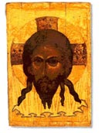
Первое изображение флага Дмитрия Донского

В различные исторические периоды жизни государства та или иная цветовая комбинация становилась доминирующей. Изображение Спаса Нерукотворного использовалось на стягах во времена Дмитрия Донского. Черные цвета флагов использовались широко при Иване Грозном. В 1669 году при царе Алексее Михайловиче на воду был спущен первый русский военный корабль – «Орёл», на котором был поднят трехцветный сине-бело-красный флаг, где синие полосы были. Этот же флаг использовали казацкие части во время Азовских походов.
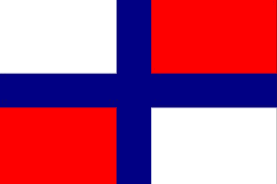

Флаг Алексея Михайловича. 1669 г.

Вскоре царь Петр Первый утверждает в качестве военно-морского флага трехцветное полотнище, а в 1705 году дарует право и гражданским судам поднимать такой флаг.

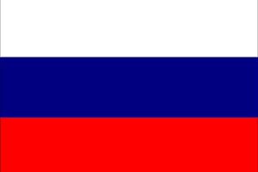

Флаг при Петре I

Указом Александра Второго в 1858 году официальным гербовым флагом государства становится черно-золотой-белый флаг.



Флаг при Александре II. 1858 г.

В 1883 году император Александр III повелел официальным флагом считать вновь красно-сине-белый триколор, а черно-золотой с белым стал символом первого лица государства.

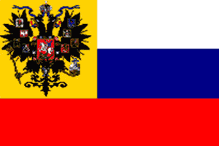

Флаг при Александре III. 1883 г.

После буржуазно-демократической революции Февраля 1917 года временное правительство использовало в качестве государственного флага сине-бело-красный триколор. Такой же флаг использовал Верховный правитель России адмирал Колчак.



Флаг 1917 года

После семисотлетнего перерыва красно-золотая гамма снова возвращается в качестве официальной символики России. В 1924 году, когда образовался Союз ССР, официальным флагом государства становится красный флаг с золотым серпом и молотом и красной звездой в золотом обрамлении.


Флаг 1924 г.

Государственный флаг Российской Федерации представляет собой прямоугольное полотнище, состоящий из трех горизонтальных полос белого, синего и красного цветов. Установлен федеральным конституционным законом Российской Федерации "О Государственном флаге Российской Федерации" от 25 декабря 2000 года. Впервые в России начал использоваться Петром I с 1693 года как военный, а с 20 января 1705 года именным Указом №2021 дарован коммерческим судам. Эту дату принято считать днем рождения российского флага.

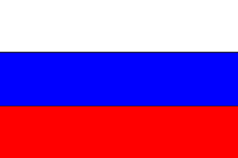

Флаг России с 25.12.00 г.

Гимн России
Первая официальная попытка создать официальный российский гимн датируется 1833 годом, когда Николай I повелел сочинить его группе поэтов и композиторов. До этого торжественные события сопровождались церковными песнопениями, а при Петре Великом – военными маршами. Уже в конце царствования первого императора, а затем в правление его дочери Елизаветы Петровны используется мелодия английского гимна "Боже, храни короля".

Государственный гимн «Боже, царя храни» (1833-1917)
Боже, Царя храни.
Сильный, державный,
Царствуй на славу, на славу нам.
Царствуй на страх врагам,
Царь православный.
Боже, Царя, Царя храни.

Гимн «Интернационал» (1918–1943)
«Интернационал» - Государственный гимн РСФСР (1918-1943), а после образования Советского Союза (1922) он же стал гимном СССР (1922–1943).
Утверждён Советом народных комиссаров 10 (23 н.с.) января 1918 года. Куплеты 3 и 4 не вошли в гимн.
Слова Эжен Потье (перевод А. Я. Коц, 1902), музыка Пьер Дегейтер.

Вставай, проклятьем заклейменный,
Весь мир голодных и рабов!
Кипит наш разум возмущенный
И в смертный бой вести готов.
Весь мир насилья мы разрушим
До основанья, а затем
Мы наш, мы новый мир построим, -
Кто был ничем, тот станет всем.

Государственный гимн Советского Союза (1943–1955)
Эта же песня стала применяться как гимн РСФСР.
Гимн, музыку к которому написал композитор Александров, был принят в СССР в сороковых годах
Государственный гимн Советского Союза (1977–1991)
В декабре 2000 - феврале 2001 в думу были внесены 5 законопроектов о тексте гимна.
Задание: Сколько законопроектов было внесено в государственную думу о тексте гимна в декабре 2000 - феврале 2001?
Ссылки Интернет-ресурсов, которыми можно воспользоваться:
www.gerb.bel.ru; http://president.kremlin.ru; http://www.rusflag.ru; www.paneuro.ru/main/russia; www.diplomz.ru.

Список иллюстраций
1. Хеттский орел – одно из древнейших изображений двуглавого орла (XIII в. до н.э.)
2. Двуглавый орел – герб династии Палеологов.
3. Герб императора Священной Римской империи Максимилиана Габсбурга – один из прообразов герба Московского государства.
4. Печать Ивана III.
5. Малый Герб Временного Правительства.
6. Большой Герб Российской империи (XIX в.)
7. Герб Российской Федерации.
8. Средний герб Российской империи.
9. Малый герб Российской империи.
10. Флаг Российской империи в заключительный период ее существования.
11. Флаг Российской империи в XIX веке.
12. Флаг Временного Правительства и современный флаг РФ.
13. Герб Российской империи при Павле I.
14. Герб СССР (с 1956 г.)
15. Флаг СССР.
16. Первый герб Советского государства.
17. Первый флаг Советского Государства.
18. Герб Оренбургской губернии (с 1867 г.)
19. Герб Уфимской губернии (с 1878 г.)
20. Проект герба, утвержденный БашЦИК 25.10.1925.
21. Герб Автономной Башкирской Советской Социалистической Республики (1925-1936 гг.)
22. Герб Башкирской Автономной Советской Социалистической Республики (1937-1992 гг.)
23. Герб Республики Башкортостан (с 1993 г.)
24. Флаг автономного Башкортостана (1918 г.)
25. Флаг БАССР (с 09.02.1938)
26. Флаг БАССР (с 31.03.1954)
27. Флаг АБССР (с 1920 г.)
28. Флаг БАССР (с 11.10.1924)
29. Флаг Республики Башкортостан (с 1992 г.)

Иллюстрации

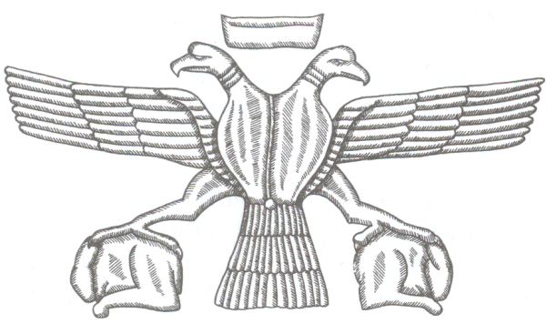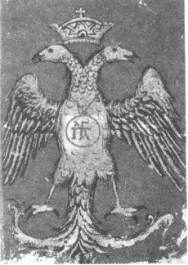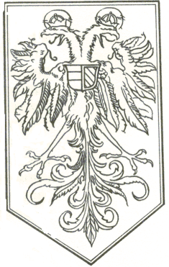
1 2 3

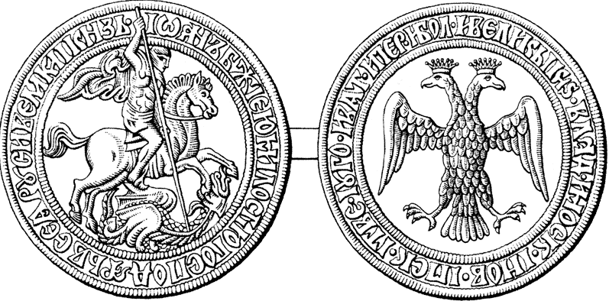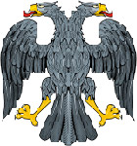
4 5

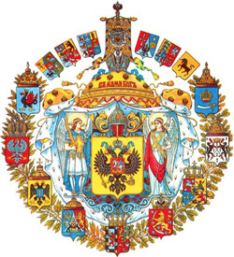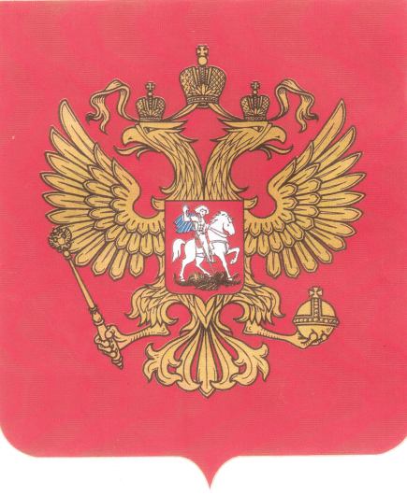
6 7

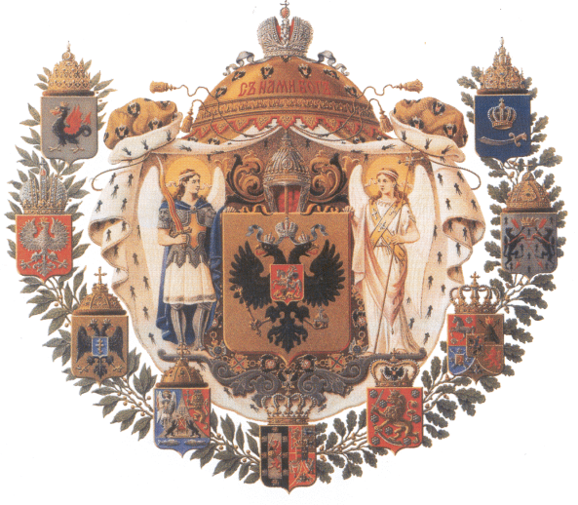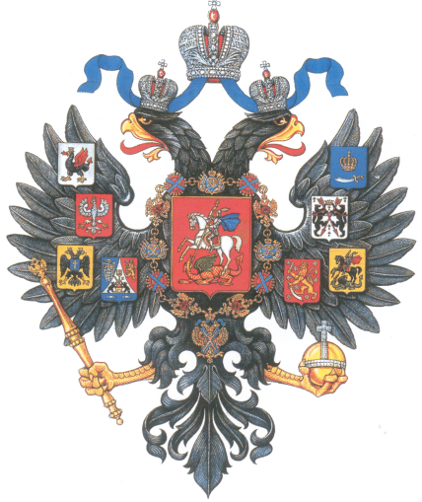
8 9

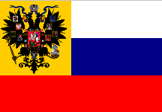

10 11

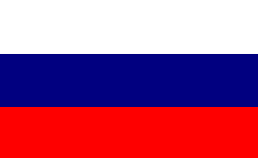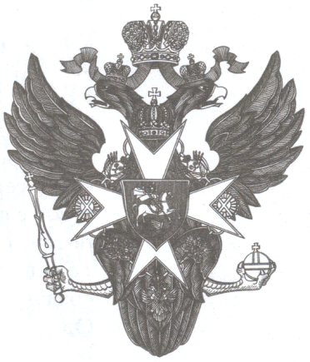

12 13

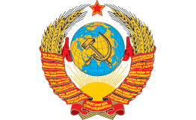
14 15

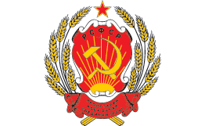
16 17

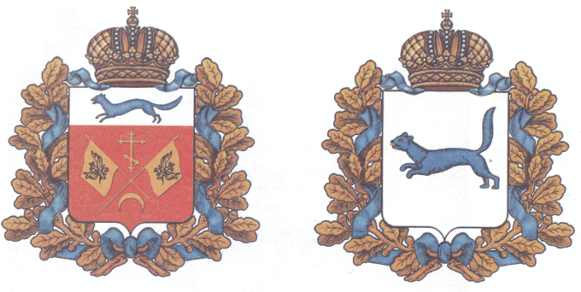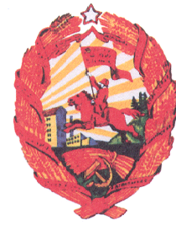
18 19 20

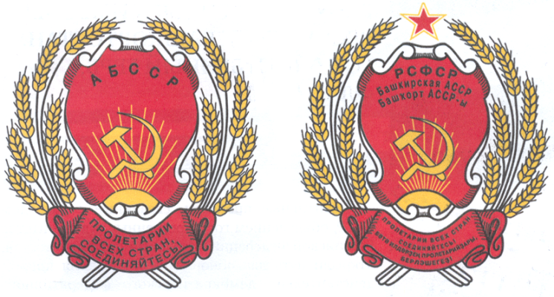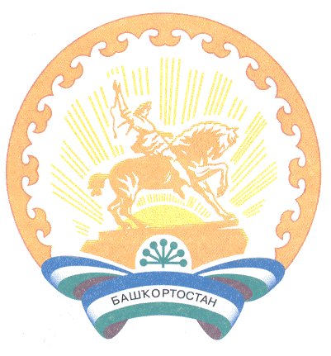
21 22 23

25
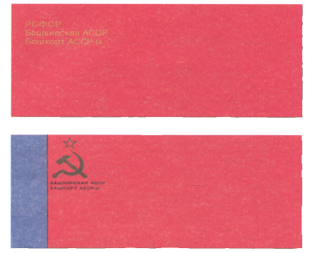
24 26

27
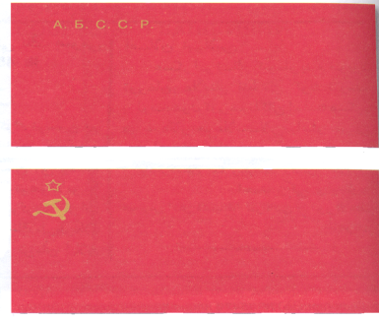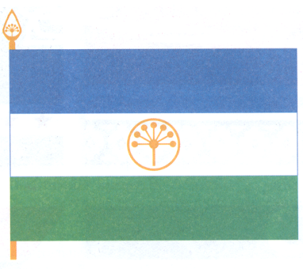
28 29

Алексей Львович Банников

ГОСУДАРСТВЕННАЯ СИМВОЛИКА
РОССИЙСКОЙ ФЕДЕРАЦИИ И РЕСПУБЛИКИ БАШКОРТОСТАН

Рабочая тетрадь

Компьютерная верстка и макет:
Э.И. Магасумова

Дизайн обложки:
З.А. Емалетдинова

Подписано к печати 23.12.2014.
Бумага писчая. Формат 60х84 1/16.
Гарнитура Times New Roman.
Отпечатано на ризографе и KONIKA MINOLTA.
Усл. печ. л. 2,5. Уч.-изд. л. 2,7.
Тираж 300 экз. Заказ 165.
Цена свободная.

Издательство Института развития образования РБ.
450005, Уфа, ул. Мингажева, 120.
rio_biro@mail.ru

